[Micropython]TPYBoard DIY金属检测仪

1. ****实验目的****

**1. 学习在PC机系统中扩展简单I/O 接口的方法。**

**2. 进一步学习编制数据输入输出程序的设计方法。**

**3. 学习LJ12A3-4-Z/BX 金属接近开关的**工作**原理。**

**4. 硬件接线方法。**

**5. 学会用TPYBoard接收金属接近开关的输出信号，并对信号进行判断处理，点亮LED发光二极管。**

****2.所需元器件****

**TPYBoard板子一块**

**LJ12A3-4-Z/BX 金属接近开关一个**

**面包板一块**

**发光二极管一个**

**数据线一条**

**杜邦线若干**

****3.LJ12A3-4-Z/BX 接近开关工作原理****

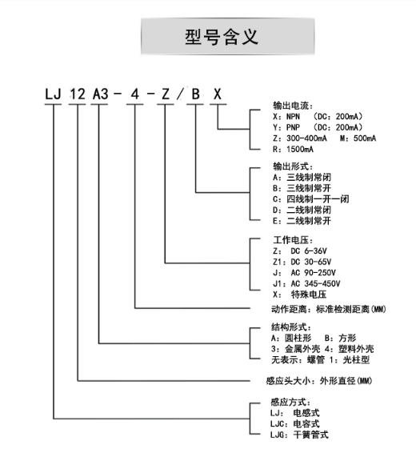

**接近开关既有行程开关、微动开关的特性，同时具有传感性能，且动作可靠，性能稳定，频率响应快，应用寿命长，抗干扰能力强等，并且有防水防震，耐腐蚀等特点。**

**接近开关的输出信号是输出数字信号，即当没有金属靠近时，输出1，当有金属时，输出0，通过前面的探头检测是否有金属，然后将检测的数字传递到 TPYBoard，然后TPYBoard作出相应的判断，广泛应用于机床、冶金、化工、航天航空 、轻纺与印刷等行业；在日常生活中，可用于宾馆、饭店、车库的自动门，自动热风机上都有应用；在安全防盗方面，如资料档案、财会、金融、博物馆、金库等重地，通常都装有各种接近开关组成的防盗装置。**

**我们只需要正极（灰线）连接TPYBoard的VIN引脚，负极（蓝线）接TPYBoard的GND引脚，黑线（输出信号）连接TPYBoard的IO针脚，在这用到的Y1针脚，连接完毕后，当有金属靠近时，接近开关本身自带的红色灯就会亮起来，当远离金属时候，灯熄灭。**

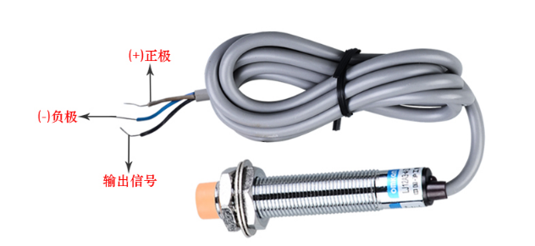

LJ12A3-4-Z/BX接近开关

****4.硬件接线方法****

**上面我们将接近开关线接好后，TPYboard开发板即可通过Y1针脚收集金属开关传递过来的数字信号，我们即可通过这个信号，来让开发板控制自动门开，报警等，在这只是做了一个简单易懂的应用，点亮我们的红色LED发光二极管。**

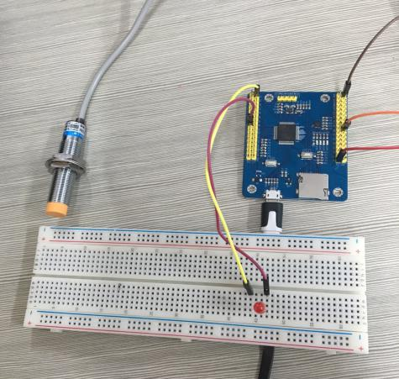 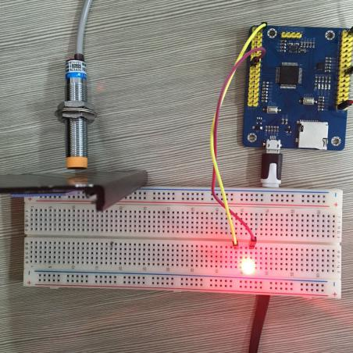

**周围没金属 接近金属时**

****5.源代码****

**# main.py -- put your code here!**

**import pyb**

**from machine import Pin**

**y1 = Pin('Y1', Pin.IN)**

**x1 = Pin('X1', Pin.OUT_PP)**

**while 1:**

**#无金属时**

**if y1.value() == 1 :**

**print(y1.value())**

**x1.value(0)**

**#有金属时**

**else:**

**print(y1.value())**

**x1.value(1)**